Erik Erikson Ontwikkelingsfases

Dr. Jim Wilder 2005

Erik Erikson ontwikkelde een model voor menselijke groei dat hij verdeelde in acht fases, elk met zijn eigen crisis. In de jaren toen hij dit ontdekte, lieten hersenstudies zien dat het brein door diepgaande groeiveranderingen gaat gedurende veel van die fases. Tegenwoordig denkt men dat bij belangrijke overgangen de hersenen een tijd van reorganisatie meemaken waarna ze anders functioneren. Zonder de hulp van ‘oudere hersenen ‘veroorzaken die veranderingen bij de groeiende nieuwe hersenen van kinderen alleen maar chaos. De ontwikkelingsfases zijn op lichamelijk, mentaal en sociaal niveau te zien.

1) Basis vertrouwen tegenover basiswantrouwen. Leeftijd 0-1jr Ik ben wat me gegeven is. De identiteit van het kind ontwikkelt zich door wat hij gekregen heeft en hoe hij behandeld wordt.
2) Autonomie tegenover Schaamte en twijfel. Leeftijd 1-3 jr. Ik ben wat ik wil. Het kind denkt over zichzelf in termen wat hij het meest kan doen. Hand wegtrekken, en aandringen om de dingen zelf te doen.
3) Initiatief tegenover schuld. Leeftijd 3-6jr Ik ben wat ik me voorstel dat ik wil zijn. Het kind krijgt de dingen en de mensen, waarvan hij droomt wie hij is.
4) Nijverheid tegenover minderwaardigheid. (Inferioriteit) Leeftijd 6-13 jr Ik ben wat ik leer. Het kind begint te zien dat het dingen moet leren die hij niet kent en weet. Hij stelt zich ten doel om te vragen, avonturen te beleven en te overwinnen. Dromen komen uit.
5) Identiteit tegenover identiteitsverwarring Leeftijd 13-19 jr Ik ben de bovenste beste. Elk aspect van de identiteit moet gecombineerd worden met anderen om een volwassene te worden, die over al deze attributen beschikt.
6) Intimiteit tegenover isolatie. Jongvolwassene Hij moet zelf leren zelf staande te blijven in eensgezindheid met anderen.
7) Productiviteit tegenover Zelfabsorptie Volwassenheid. Hij wordt nu uitgedaagd om zelf de bron van goede dingen te zijn.
8) Integriteit tegenover Wanhoop. Rijpheid. Nu moet hij instaat, zijn zichzelf te handhaven en invloed aan te wenden, zelfs als hij sommige vaardigheden en kracht verliest.
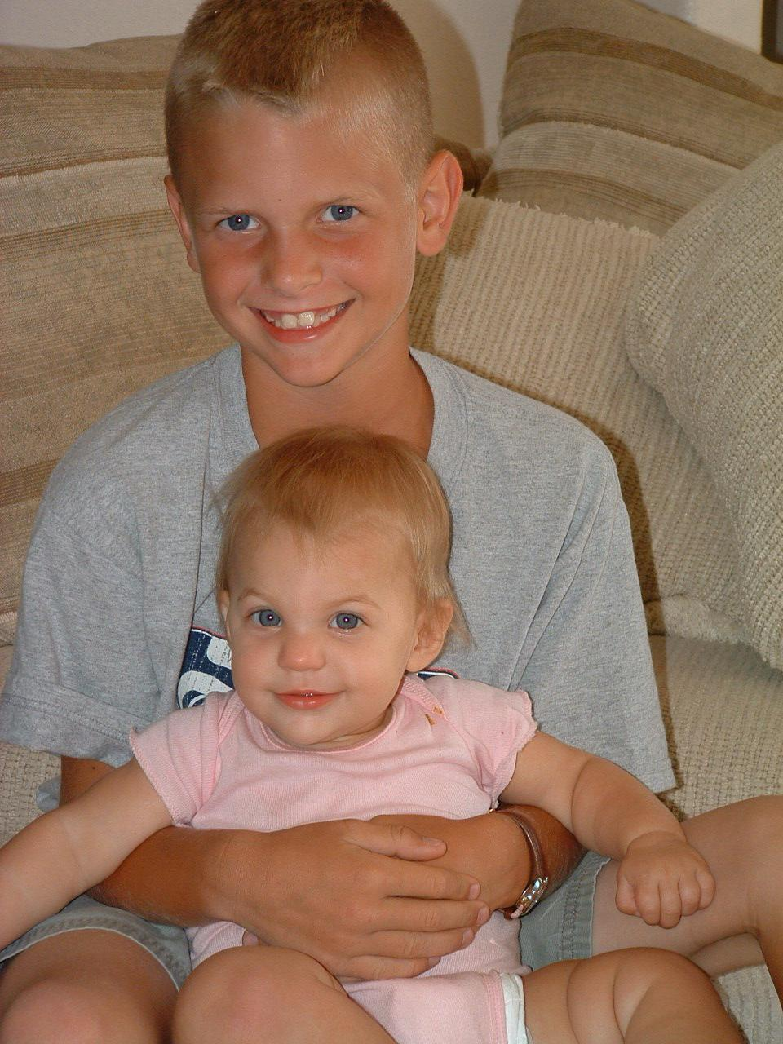

Zoals u kunt zien zijn in mijn LIFE model twee van Erikson’s fases verenigd in één fase. Daar zijn verschillende redenen voor. Allereerst worden de categorieën, die ik gebruik: zuigeling, kind, volwassen, ouder en oudere over het algemeen herkend in alle talen en culturen. Ten tweede zijn het de categorieën die ook in de Bijbel vermeld worden. Ten derde worden mijn categorieën meestal gebruikt met de kwalificatie jong om aan te geven dat het eerste gedeelte van een fase anders is dan het laatste deel. Een jonge man is anders zoals bekend is, dan een man.

 | LIFE Model | Erikson crisis | Neurobiologisch
Zuigeling fase | Zuigeling 0-1jr  Peuter 2-3 | Vertrouwen tegenover wantrouwen  Autonomie tegenover Schaamte | Rechter hemisfeer groei  Linker Hemisfeer groei

Ontwennen van spenen—Reorganisatie van de breinstructuur en identiteit

 | LIFE MODEL | Erikson Crisis | Neurobiologisch
Kinderfase | Jong kind 4-6 jr  Kind 7-12 jaar | Initiatief tegenover schuld  Nijverheid tegenover minderwaardigheid | Recht.hoogtepunt 4 Linker hoogtepunt 6 Rechter hoogtepunt 8 Linker Hoogtepunt 12
Rite van doorgang- Reorganisatie van de identiteit ©

 | LIFE MODEL | Erikson crisis | Neurobiologisch
Volwassen fase | Jong volwassen13-17  Volwassen 18-24 jr | Identiteit tegenover identiteitverwarring Intimiteit tegenover isolatie | Rechter hemisfeer groei  Linker hemisfeer groei
De geboorte van het eerste kind. Reorganisatie van de identiteit en hersengroei.
E.J.Wilder Ph.D.

De periodes van de rechter hersenhelftgroei zijn belangrijk omdat ze de beste tijden vertegenwoordigen voor bindingen en voor het vormen van een nieuwe identiteit. Dit is de tijd waarin het meeste herstel kan plaats vinden voor bestaande bindingstekorten. De beste tijd om bindingen te verbeteren, voor zelfcontrole, emotionele expressie en het herstellen van relationele problemen vinden we tijdens de rechter hersenhelftgroei. Gedurende deze tijd staat de rechterhersenhelft meer open voor nieuwe ervaringen. Dit zijn de tijden van emotionele intelligentie ontwikkelingen. Omgekeerd worden verbale en logische ontwikkelingen het beste gecorrigeerd of verbeterd, tijdens de groei van de linkerhersenhelft. De tijden dat de linkerhersenhelft groeit, zijn het beste voor introspectie en voor het leren van het uiten van iemands eigen wereld naar anderen toe.

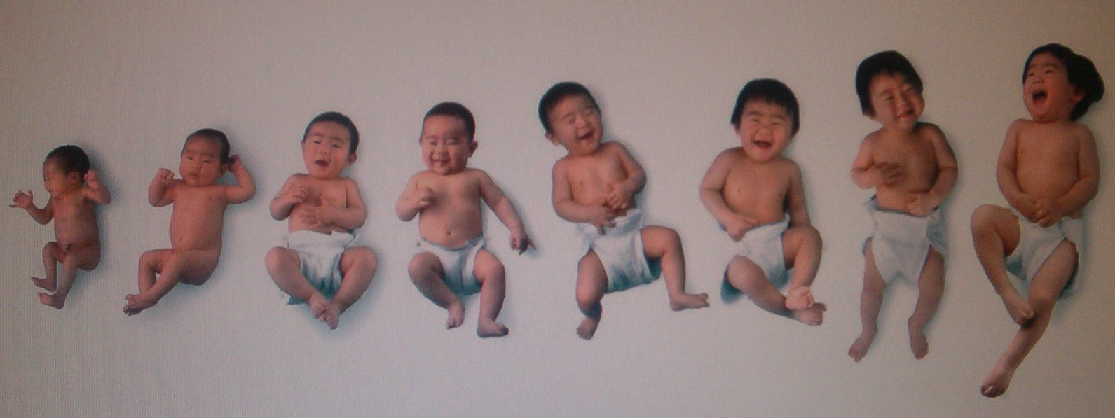

Periode van de rechter hemisfeer (hersenhelft) groei

Leeftijd Fase Belangrijkste ‘object’
0-2 jr Vroeg zuigeling Moeder
4jr Vroeg kind Vader
8jr Laat kind Vrienden
15jr Vroeg volwassen Kameraad
Eerste baby Vroege ouder Baby

Het is belangrijk om op te merken dat de veranderingen voor hersenen, lichaam en sociale ontwikkeling die zich voordoen tussen de verschillende fases, door het zich ontwikkelende individuele brein ondernomen worden op basis van een intern schema. Hij of zij wordt beheerst door een biologische klok die onverbiddelijk is en die bij de geboorte van een 9 maanden oud kind begint. Dat betekent dat iedere verandering wordt aangenomen of het kind nu geleid wordt of verlaten is. De pogingen om continue te groeien zelfs na een identiteitsverandering mislukten. De capaciteit van het kind om te leren en te rijpen zal vanaf dat punt sterk verminderd zijn. Auteurs zoals Harville Hendricks hebben beschrijvingen ontwikkeld van wat volwassenen zijn als ze op één van deze ontwikkelingen zijn vastgelopen. Hendricks benadrukt in het bijzonder de effecten van het vastlopen van liefdesrelaties en het uitzoeken van kameraden. Het is erg belangrijk de connectie tussen mislukte groei en een goed volwassen leven te zien. Behalve het feit dat de vervorming van een ontwikkelingsfase veel tekorten oplevert, heeft dit ook gevolgen voor alle fases die daarna volgen. Opnieuw zien we de kracht van een hiërarchisch model, in de tijd van rijping. Andere voorbeelden en tabellen zijn te vinden in The Life Model (Leven naar Gods plan)

Zoals we hebben kunnen zien, kunnen de fases onderverdeeld worden in kleine stapjes om tot een verdere ontwikkeling te komen. Zoals Jean Piaget heeft gedaan met cognitieve ontwikkeling of Kolberg met morele ontwikkeling. Ik geloof dat de vijf fases van het LIFE model voldoende duidelijk en bruikbaar zijn, voor het gebruik in een gemeenschap, hoewel we moeten toegeven dat er eigenlijk een zesde prenatale fase is. Deze zesde fase is eigenlijk de eerste fase. Als je daar begint te tellen heeft de mens zes perfecte fases. Net als de andere vijf fases kunnen de ongeveer 40 weken leven voor de geboorte ook verdeeld worden in subfases. Dat zou weer stof zijn voor een volgend boek.
De manier waarop we geschapen zijn is indrukwekkend!

References:
Allan N.Schore, Affect Regulation and the origin of the Self: Neurobiology of Emotional Development, (Hillsdale, N.J. Lawrence Erlbaum Associates Publishers 1994)
Allan N Schore Affect Regulation and the repair of the Self (New York NY W.W. Norton 2003)
Allan N Schore, Affect Dysregulation and the disorders of the Self (New York NY W.W. Norton 2003)
Erik H Erikson Growth and crisis in, Theories of Psychopathology and Personality Edited by Theodore Millon Philadelphia W.B. Saunders Co 1973) pages 136-156
Bessel van der Kolk, Psychological Trauma, Washington, American Psychiatric Press 1987)
Daniel J Siegel, The developing Mind, Toward a Neurobiology of interpersonal Experience (New York Guilford Press 1999)
Daniel G Amen, Healing the hardware of the Soul (New York, The Free Press 2002)
James G Friesen, James E Wilder, Anne M Bierling, Rick Koepcke Maribeth Poole : The LIFE model: Living from the heart Jesus gave you-The essentials of Christian Living Revised 2000 (Pasadena: Shepherd’s House Inc.2000 Distributed by C.A.R.E. Packaging Baldwin MI http://www.care1.org/
Gerald M Edelman, Guilio Tononi, A Universe of Consciousness New York Basic Books 2000)
Harvey Milkman and Stanley Sunderwirth, Craving for Ecstasy(San Francisco Josey-Bass Publishers 1997)
Ronald A Ruden and Marcia Byalick, The Craving Brain, (New York Perennial 2000)

